Технології програмування

Лабораторна робота №4

Зворотний польський запис та обчислення математичного вираз

**Мета роботи**: Використовуючи теоретичне підґрунтя про зворотний польський запис розробити програму на вхід якої подається математичний вираз, що має довільний набір операндів, операторів та дужок, на виході програма обчислює результат математичного виразу

Хід роботи:

1. Створив клас calculator

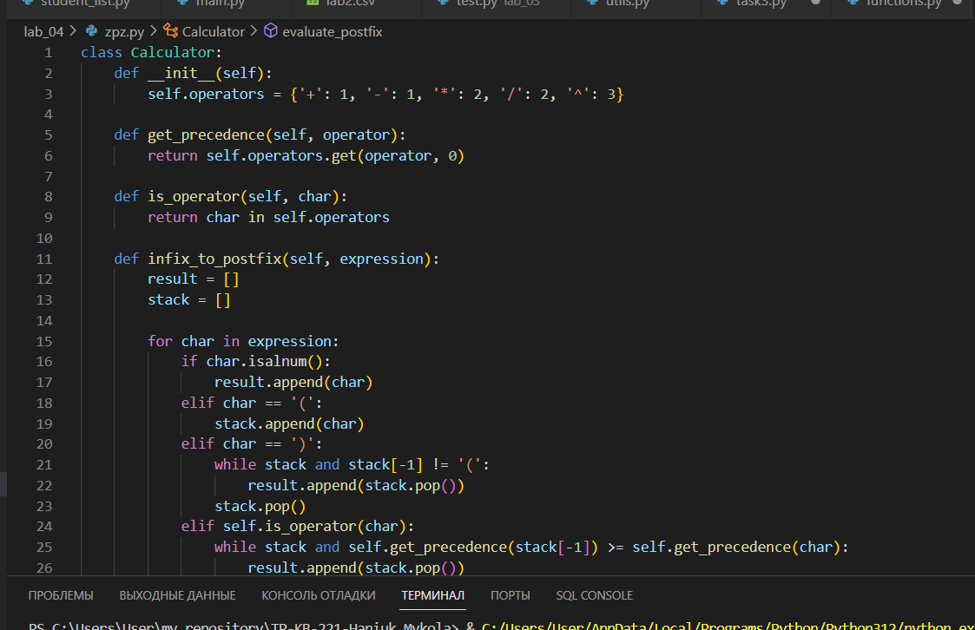

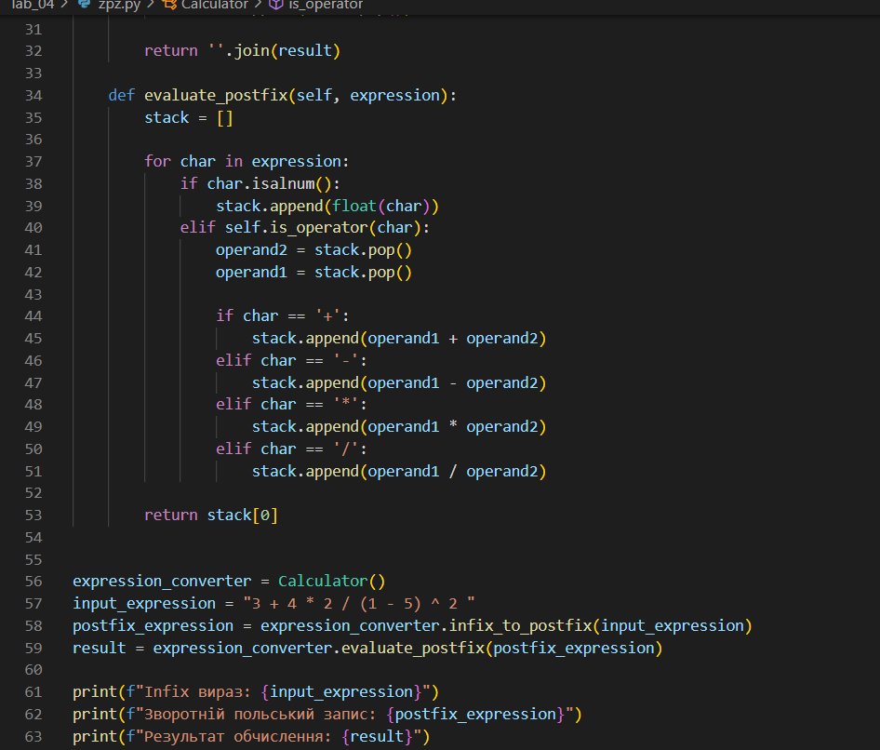

Протестував вручну

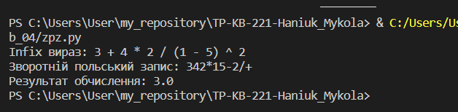

1. Написав прості юніт тести

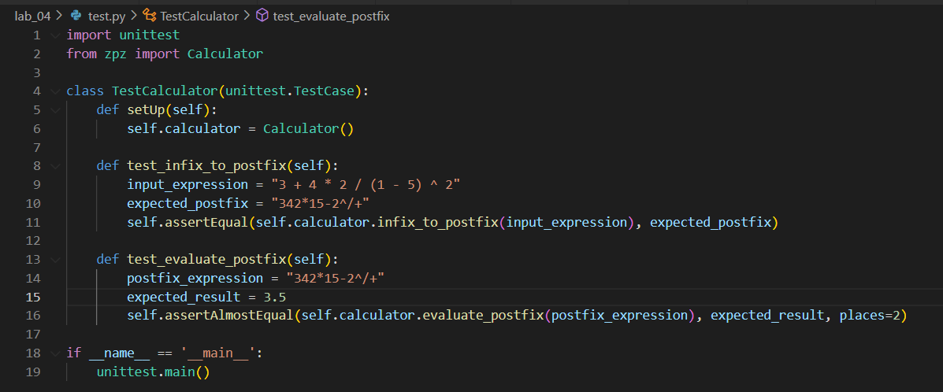

Висновок: в ході виконання роботи я ознайомився з польським записом та створив просту програму з тестом до неї.